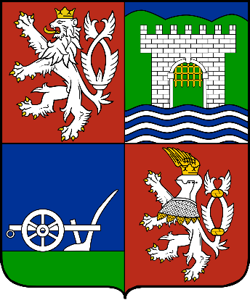
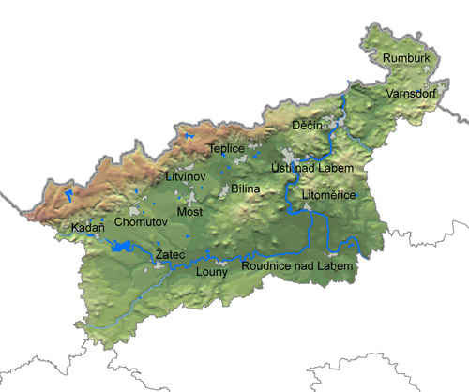
ÚSTECKÝ KRAJ

Rozloha
Počet obyvatel
Hlavní město
Nejvyšší bod
Největší řeky

Turistické zajímavosti:

ÚSTÍ NAD LABEM
Počet obyvatel
Cestovní ruch
LITOMĚŘICE
Počet obyvatel
Počet obyvatel
Cestovní ruch
Průmysl
TEPLICE
Cestovní ruch
Průmysl
MOST
Počet obyvatel
Průmysl
Cestovní ruch
Průmysl
CHOMUTOV
Počet obyvatel
Cestovní ruch
Počet obyvatel
Cestovní ruch
Průmysl
Průmysl

KADAŇ

DĚČÍN
Počet obyvatel
Cestovní ruch
ŽATEC
Počet obyvatel
Počet obyvatel
Cestovní ruch
Průmysl
LOUNY
Cestovní ruch
Průmysl
KADAŇ
Počet obyvatel
Průmysl
Cestovní ruch
Průmysl
LITVÍNOV
Počet obyvatel
Cestovní ruch
Počet obyvatel
Cestovní ruch
Průmysl
Průmysl

ROUDNICE NAD LABEM

